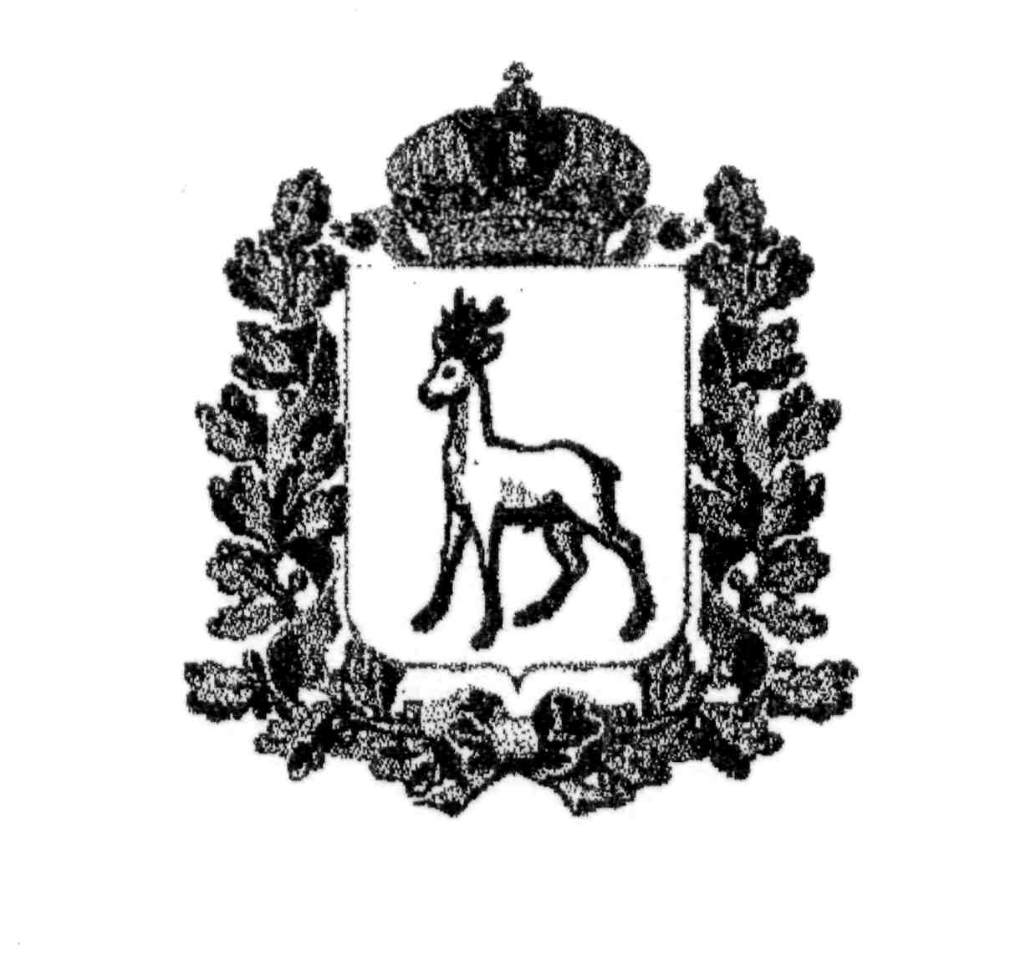
МИНИСТЕРСТВО ОБРАЗОВАНИЯ И НАУКИ
САМАРСКОЙ ОБЛАСТИ

СЕВЕРО-ВОСТОЧНОЕ УПРАВЛЕНИЕ
ПРИКАЗ
от 17 марта 2014 года № 055-од

Об итогах окружной конференции «День науки и искусства»

В соответствии с планом работы Северо-Восточного управления министерства образования и науки Самарской области и в целях поддержки талантливых и способных учащихся 15 марта 2014 года состоялась окружная конференции «День науки и искусства», в которой приняли участие более 200 учащихся образовательных учреждений округа.
На конференции учащиеся - победители и призеры окружного конкурса творческих работ учащихся «Интеллект. Творчество. Фантазия» выступили с лучшими проектами.
На основании вышеизложенного п р и к а з ы в а ю:
1. За участие в окружной конференции «День науки и искусства» вручить благодарственные письма:
1.1. Доронину Александру, ученику 10 класса ГБОУ СОШ №1 города Похвистнево;
1.2. Гизатуллиной Гузель, ученице 9 класс ГБОУ СОШ с. Новое Мансуркино муниципального района Похвистневский;
1.3. Прохоровой Анне, ученице 9 класса ГБОУ СОШ с. Подбельск муниципального района Похвистневский;
1.4. Рясковой Анне, ученице 11 класса ГБОУ СОШ №1 города Похвистнево;
1.5. Кайгородовой Христине, ученице 10 класс ГБОУ лицей (экономический) с. Исаклы;
1.6. Синеглазовой Юлии, ученице 8 класса ГБОУ СОШ с. Новое Усманово муниципального района Камышлинский;
1.7. Гавриловой Ирине, ученице 8 класса ГБОУ СОШ с. Новое Усманово муниципального района Камышлинский;
1.8. Хайретдинову Ильясу, ученику 10 класса ГБОУ СОШ с. Камышла муниципального района Камышлинский;
1.9. Кошкину Валерию, ученику 8 класса ГБОУ СОШ с. Борискино-Игар муниципального района Клявлинский;
1.10. Климашову Никите, ученику 10 класса ГБОУ СОШ №2 ж.-д. ст. Клявлино муниципального района Клявлинский;
1.11. Семеновой Марии, ученице 9 класс ГБОУ лицей (экономический) с. Исаклы;
1.12. Исаевой Анастасии, ученице 8 класса ГБОУ СОШ № 3 города Похвистнево;
1.13. Фадеевой Анастасии, ученице 8 класса ГБОУ СОШ № 3 города Похвистнево;
1.14. Тимошенко Веронике, ученице 8 класса ГБОУ СОШ № 3 города Похвистнево;
1.15. Анисимовой Валентине, ученице 8 класса ГБОУ СОШ № 3 города Похвистнево;
1.16. Авдеевой Елене, ученице 8 класса ГБОУ СОШ № 3 города Похвистнево;
1.17. Нуртдиновой Татьяне, ученице 8 Б класс ГБОУ СОШ с. Исаклы м.р. Исаклинский;
1.18. Старостиной Юлии, ученице 8 Б класс ГБОУ СОШ с. Исаклы м.р. Исаклинский;
1.19. Романенко Юлии, ученице 8 класса ГБОУ гимназия №1 города Похвистнево;
1.20. Мишкиной Диане, ученице 8 класс ГБОУ СОШ №2 ж.-д. ст. Клявлино муниципального района Клявлинский;
1.21. Васильевой Екатерине, ученице 11 класс ГБОУ СОШ №2 ж.-д. ст. Клявлино муниципального района Клявлинский;
1.22. Павловой Арине, ученице 8 Б класс ГБОУ СОШ №3 г. Похвистнево;
1.23. Валеевой Диане, ученице 9 класса ГБОУ СОШ с. Новое Усманово муниципальный район Камышлинский.
2. За активное участие в организации и проведении окружной конференции «День науки и искусства» объявить благодарность:
2.1. Валеевой Танзеле Ахматбарыевне, директору ГБОУ СОШ с. Новое Мансуркино муниципального района Похвистневский;
2.2. Петрянкиной Евгении Николаевне, заведующей Старопохвистневским филиалом ЦВР «Эврика» ГБОУ СОШ с. Подбельск муниципального района Похвистневский;
2.3. Степановой Марине Александровне, педагогу дополнительного образования Старопохвистневского филиала ЦВР «Эврика» ГБОУ СОШ с. Подбельск муниципального района Похвистневский;
2.4. Азамовой Илузе Ибрагимовне, учителю биологии ГБОУ СОШ с. Новое Мансуркино муниципального района Похвистневский;
2.5. Юнусовой Наталье Ивановне, учителю истории и обществознания ГБОУ СОШ с. Подбельск муниципального района Похвистневский;
2.6. Смотровой Елене Федоровне, учителю русского языка и литературы ГБОУ СОШ №1 города Похвистнево;
2.7. Гавриловой Ирине Анатольевне, учителю математики ГБОУ СОШ с. Новое Усманово муниципального района Камышлинский;
2.8. Хайретдиновой Гузель Шагитовне, учителю английского языка ГБОУ СОШ с. Камышла муниципального района Камышлинский;
2.9. Плоховой Елене Владимировне, учителю математики ГБОУ СОШ с. Борискино-Игар муниципального района Клявлинский;
2.10. Сурковой Татьяне Анатольевне, учителю географии ГБОУ СОШ №2 ж.-д. ст. Клявлино муниципального района Клявлинский;
2.11. Багаутдиновой Диле Рашидовне, учителю физики ГБОУ СОШ №2 ж.-д. ст. Клявлино муниципального района Клявлинский;
2.12. Кочевановой Ольге Петровне, учителю информатики ГБОУ лицей (экономический) с. Исаклы;
2.13. Пижамовой Анне Евгеньевне, учителю технологии ГБОУ СОШ №3 города Похвистнево;
2.14. Павленко Антонине Федоровне, учителю технологии ГБОУ СОШ с. Исаклы м.р. Исаклинский;
2.15. Буграновой Галине Ивановне, учитель ИЗО и черчения ГБОУ гимназии №1 города Похвистнево;
2.16. Мухаметжановвой Галие Хакимовне, заместителю директора по УВР ГБОУ СОШ с. Новое Усманово муниципальный район Камышлинский;
2.17. Берлогиной Ольге Васильевне, начальнику информационно-методического отдела ГБОУ ДПО ЦПК «Похвистневский РЦ»;

2.18. Богданову Ивану Николаевичу, технику отдела информационных технологий ГБОУ ДПО ЦПК «Похвистневский РЦ».

